国家社科基金系统使用须知（校版）
- 网址：https://xm.npopss-cn.gov.cn
- 注意事项
各位老师填报系统前，请认真阅读“通知公告”栏里相关通知，并按照具体内容进行操作。
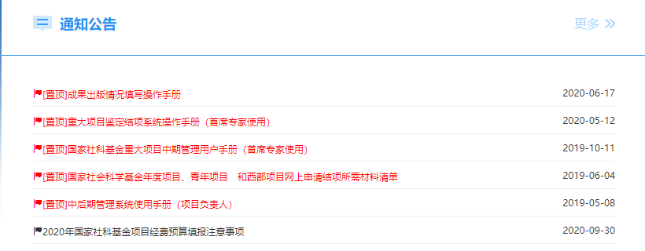
三、系统使用注意要点
（一）用户注册
1．（1）申报国家社科基金的老师，注册时，请用邮箱在“预算填报系统”端口进行注册；
（2）既是申报人，又是评审专家的，“申报人”身份同上用邮箱注册；“评审专家”身份用手机号码在“项目评审系统”端口注册。
（3）鉴定专家身份在“成果鉴定系统”端口注册。
2. 注册后，如果专家手机号码变更，由责任单位修改。
（二）变更
1．项目尚在清理期内的，不需要办理延期；
2．变更系统内操作，暂时不再有纸质批复件，系统批复件没有印章；
3．一个项目申请多项变更，可以每个申请项操作一次；
4．预算调整：除增列外拨经费和总额调整外（国家哲社办审批），其余经费调整责任单位直接审批，不能违背经费管理办法。
（三）结项
1．结项时，要在系统中下载《总结报告》和《成果简介》后，填写好后再上传；
2．如项目之前有申请变更和预算调整，还未批复，“申请结项”按钮会自动隐藏；
3.“成果是否涉及涉密问题”，一定要选“否”；
4．成果字数不要填“0”；
5．目前线上结项办理，只支持“专著、论文集、研究报告”，其他形式只能线下申请，涉密的，也必须走线下结项流程；
6．结项时，在系统中填好经费预算和决算后，导出，学校盖章后上传。
7．18年前的项目，还需上传当年盖章后的经费回执；
8．上传的结项成果，数量不超过50个，单个文件不超过60M；
9．结项上传材料只能是pdf格式和图片格式，建议使用pdf格式（PDF格式资料上传后，除申报者，其他人无法删除和篡改资料）。

